DOCUMENT HISTORY AND INFORMATION

History of Amendments:
Date | Version | Modified Section | Summary of Change | Author
17/10/2024 | 0.1 |  | SRS ( Tìm kiếm sản phẩm, trang tìm kiếm, lọc kết quả tìm kiếm, sắp xếp kết quả tìm kiếm, xem thêm kết quả tìm kiếm.) | Đặng Tấn Kiệt

Distributed for Review
This document has been distributed for the following to review:
Name | Title & Company | Issue Date | Revision
Approvals
This document requires the following approvals:
Name | Signature | Title | Issue Date

Associated Documents
This document is associated with the following other documents:
Name | Title and Originator’s Reference | Source | Issue Date | Version

Table of contents

1 Introduction 3
2 Purpose 3
3 Scope 3
4 Definitions, Acronyms and Abbreviations 3
5 Overview 3
5.1 Use case diagram 3
5.2 Entity relationship diagram 3
6 Functionality Requirements 4
6.1 Tìm kiếm sản phẩm 5
6.2 Trang tìm kiếm 6
6.3 Lọc kết quả tìm kiếm 6
6.4 Sắp xếp kết quả tìm kiếm 7
6.5 Phân trang kết quả tìm kiếm 8

Introduction
Tài liệu đặc tả yêu cầu hệ thống về chức năng tìm kiếm.

Purpose
Mục đích của tài liệu này là cung cấp mô tả chi tiết về yêu cầu đối với chức năng tìm kiếm sản phẩm của website fptshop.com.vn. Chức năng tìm kiếm cho phép người dùng tìm kiếm các sản phẩm bằng cách nhập văn bản vào thanh tìm kiếm dựa trên các tiêu chí khác nhau như tên sản phẩm, danh mục, giá cả, hoặc các thuộc tính liên quan.

Scope
Người dùng có thể tìm kiếm các sản phẩm thông qua một trường tìm kiếm đơn giản. Kết quả tìm kiếm sẽ hiển thị danh sách các sản phẩm phù hợp với từ khóa mà người dùng nhập vào.

Definitions, Acronyms and Abbreviations
- Combobox: Hộp danh sách các lựa chọn để người dùng lọc (ví dụ: lọc theo hãng sản xuất).
- Price range filter: Là các ô vuông khi người dùng click chọn sẽ đánh dấu check( ví dụ: click vào để lọc theo mức giá).

Overview

Use case diagram
UC | Name | Description
UC001 | Tìm kiếm sản phẩm | Cho phép người dùng tìm kiếm các sản phẩm mong muốn.
UC002 | Trang tìm kiếm | Cho phép người dùng xem kết quả tìm kiếm được.
UC003 | Lọc kết quả tìm kiếm | Cho phép người dùng lọc theo giá, danh mục, hãng sản xuất, kích thước màn hình trên trang tìm kiếm.
UC004 | Sắp xếp kết quả tìm kiếm | Cho phép người dùng sắp xếp theo giá thấp đến cao và ngược lại, theo lãi xuất trả góp 0% trên trang tìm kiếm.
UC005 | Phân trang kết quả tìm kiếm | Cho phép người dùng phân trang tìm kiếm.

Entity relationship diagram

Functionality Requirements

Tìm kiếm sản phẩm
- Người dùng có thể nhập từ khóa vào thanh tìm kiếm. Từ khóa có thể bao gồm một phần hoặc toàn bộ tên sản phẩm, tên hãng sản xuất,...
- Hệ thống có thể hiển thị các gợi ý dựa trên các từ khóa khi người dùng bắt đầu nhập vào thanh tìm kiếm (gợi ý sẽ là một danh sách các từ khóa có liên quan và danh sách các sản phẩm liên quan hiển thị bao gồm: ảnh sản phẩm, tên sản phẩm, giá sản phẩm, phần trăm giảm giá, giá của sản phẩm sau khi đã áp dụng giảm giá).
- Hệ thống sẽ tìm kiếm các sản phẩm trong cơ sở dữ liệu có tên hoặc mô tả khớp với từ khóa nhập vào.
- Khi người dùng nhấn phím Enter hoặc nhấp vào nút tìm kiếm, hệ thống sẽ đưa người dùng đến trang tìm kiếm, hiển thị danh sách các sản phẩm phù hợp với từ khóa.
- Người dùng nhấp vào sản phẩm đã được gợi ý tìm kiếm thì hệ thống sẽ dẫn trực tiếp đến trang chi tiết sản phẩm đó, nhấp vào từ khóa thì hệ thống sẽ đưa người dùng đến trang tìm kiếm, hiển thị danh sách các sản phẩm phù hợp với từ khóa.

- 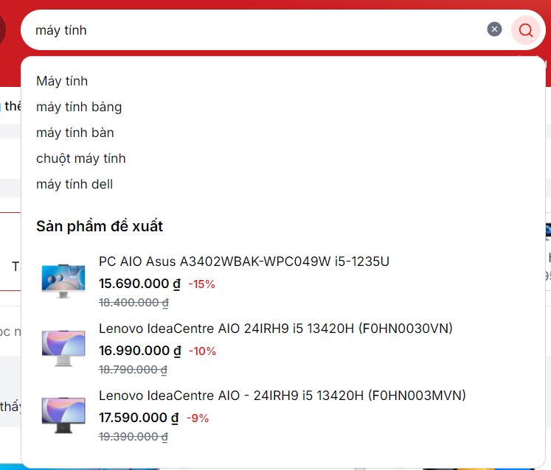

Trang tìm kiếm

Danh sách sản phẩm và danh mục
- Sau khi người dùng ấn tìm kiếm hệ thống sẽ chuyển đến trang tìm kiếm sẽ hiển thị danh sách các sản phẩm, mỗi sản phẩm bao gồm các thông tin cơ bản: tên sản phẩm, hình ảnh, và giá gốc, giá đã được giảm giá.
- Hiển thị danh sách danh mục các sản phẩm.
- Người dùng có thể nhấp vào một sản phẩm trong danh sách sản phẩm trên trang để xem thông tin chi tiết về sản phẩm.

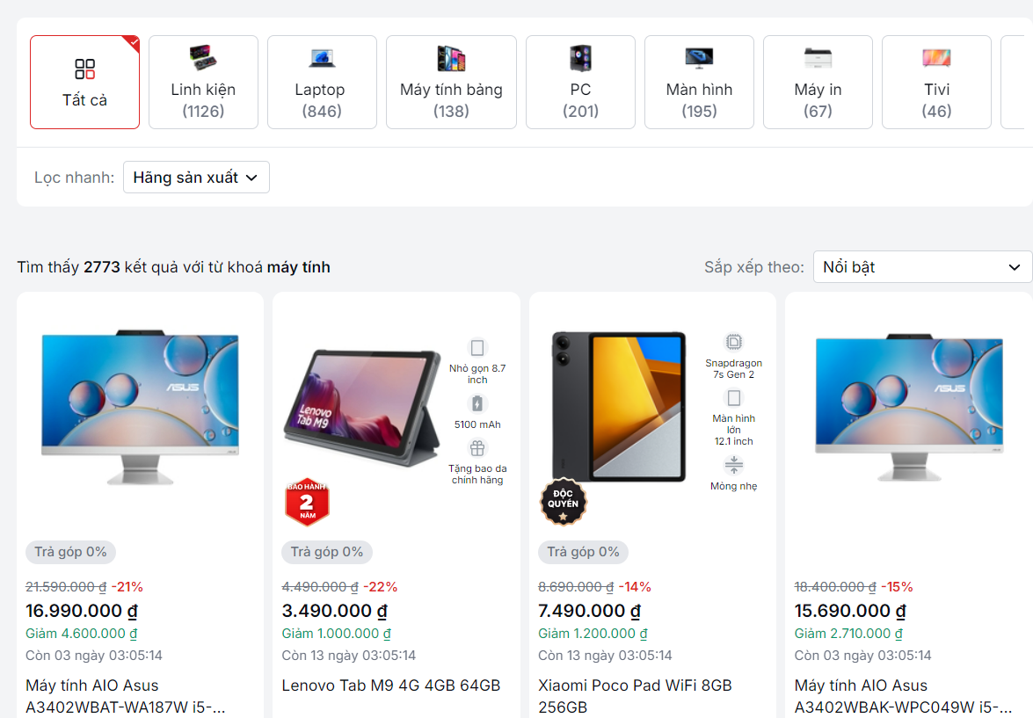

- Nếu không có sản phẩm nào khớp với từ khóa tìm kiếm, hệ thống sẽ hiển thị thông báo trên thanh gợi ý tìm kiếm thông báo “Không tìm thấy kết quả với từ khóa” và sẽ gợi ý phương hướng giải quyết, đồng thời trang tìm kiếm sẽ hiển thị "Rất tiếc, chúng tôi không tìm thấy sản phẩm phù hợp".

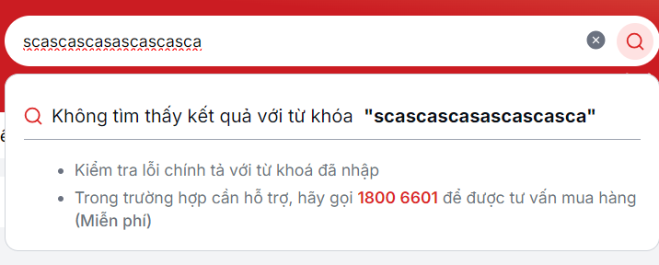

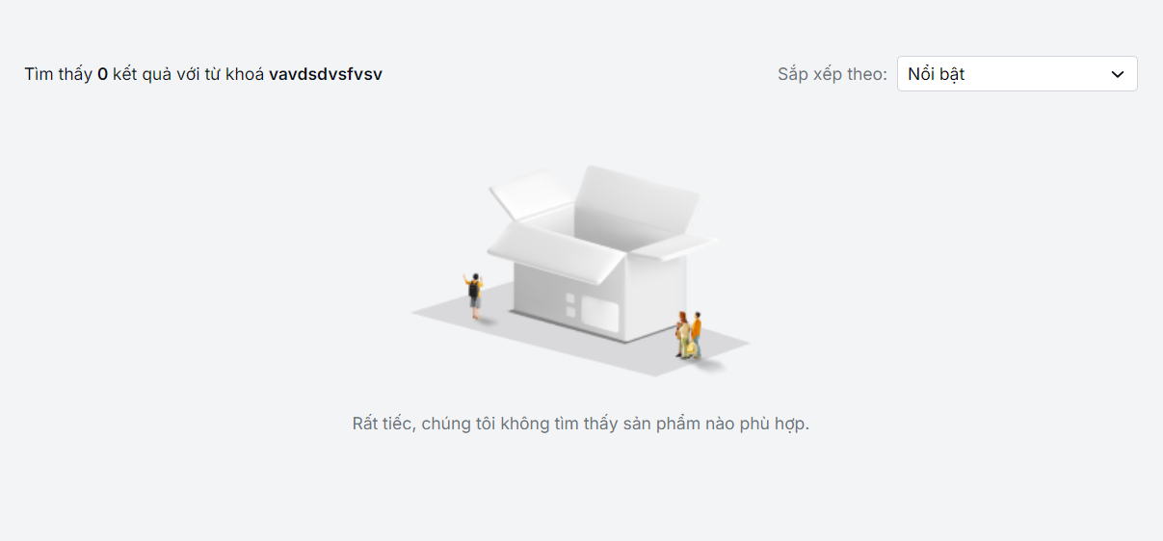

Lọc kết quả tìm kiếm
- Ở trang tìm kiếm hệ thống sẽ hiển thị: một combobox để lọc kết quả theo hãng sản xuất, các Price range filter để lọc theo giá,kích thước màn hình và danh mục các sản phẩm.

+ Combobox để lọc kết quả theo hãng sản xuất.

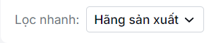

+ Danh mục các sản phẩm.

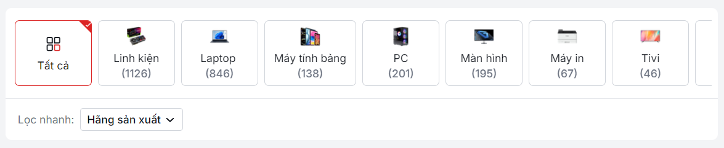

+ Các Price range filter và thanh scroll ngang
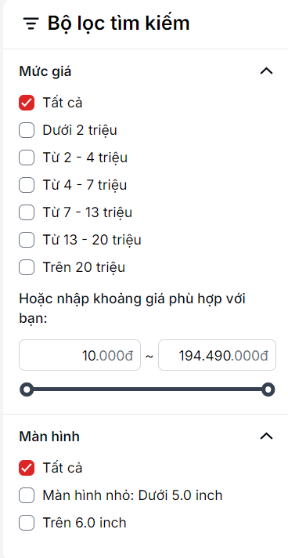

- Người dùng chọn các tiêu chí lọc muốn lọc, chọn lọc theo giá thì hệ thống sẽ lọc các sản phẩm theo mức giá đã chọn cho người dùng, tương tự với việc chọn hãng sản xuất và chọn lọc theo danh mục sản phẩm.

Sắp xếp kết quả tìm kiếm
- Trang tìm kiếm hệ thống sẽ hiển thị một combobox có các loại sắp xếp bao gồm: sắp xếp theo giá từ thấp đến cao và ngược lại, sắp xếp theo trả góp 0%, sắp xếp theo nổi bật.
- Người dùng ấn vào lựa chọn muốn tìm kiếm.
- Hệ thống sẽ sắp xếp kết quả tìm kiếm theo người dùng chọn.

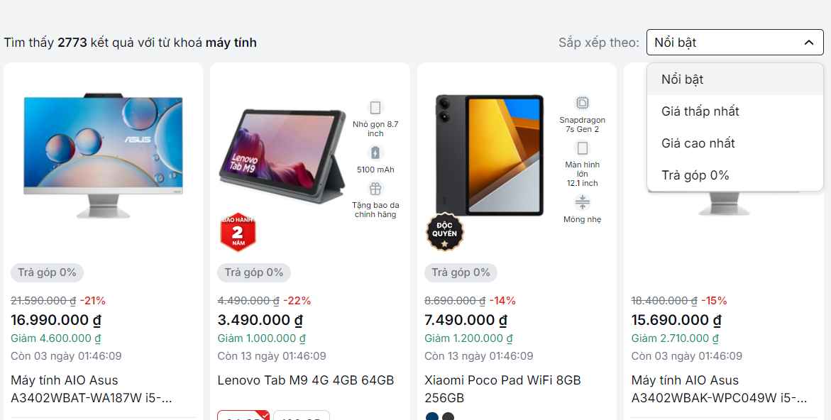

Xem thêm kết quả
- Sau khi hệ thống chuyển người dùng đến trang tìm kiếm.
- Hệ thống hiển thị ra các sản phẩm tìm kiếm vượt qua 16 sản phẩm thì trang sẽ hiển thị thêm nút “Xem thêm xxxx kết quả” với xxxx là số sản phẩm dựa vào từ khóa tìm kiếm của người dùng.
- Hệ thống sẽ chia dữ liệu, kết quả tìm kiếm thành các phần nhỏ, với mỗi phần sẽ là 16 sản phẩm.
- Khi người dùng bấm vào nút “Xem thêm xxxx kết quả” thì sẽ hiển thị với mỗi lần click là 16 sản phẩm sẽ hiển thị trên một trang

